|  |  |  |
| --- | --- | --- |
|  | http://ahmadieh.sch.ir/Repositary/RadEditor/SentImages/amir-kabir-univer.jpg |  |
| تمرین سری سوم | درس مدارهای الکتریکی | موعد تحویل: |

**توجه: در حل مسایل زیر در صورت نیاز از روش تحلیل جریان ها (یا تحلیل مش) استفاده کنید.**

1و 2و 3) سوالات 21 و 26 و 40 از فصل سوم کتاب هیت (Hayt)

1. در مدار شکل زیر *vx* و *ix* را پیدا کنید.

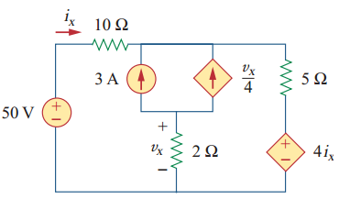

1. در مدار شکل زیر *vo* و *io* را پیدا کنید.

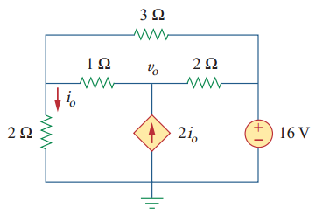

1. در مدار زیر *I*x را پیدا کنید.

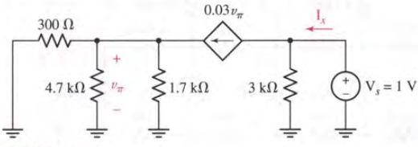

1. مقدار ولتاژهای *v1* و *v2* را بدست آورید.

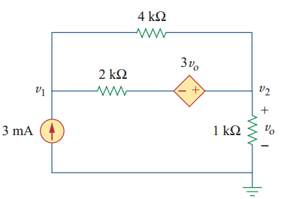

1. در مدار شکل زیر *iO* و *i1* و *i2* را پیدا کنید.

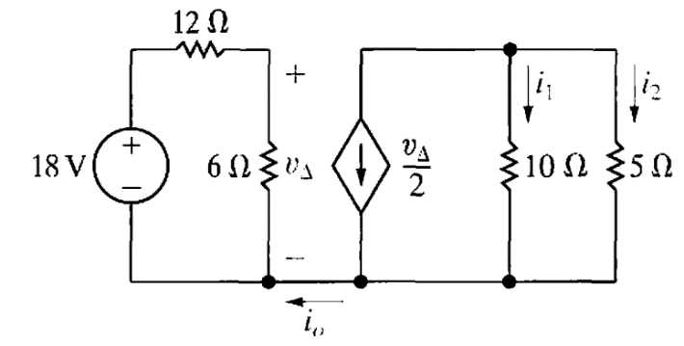

1. با استفاده از قضیه جمع آثار جریان *i*o را بدست آورید. در روش جمع آثار، منابع مستقل را تک به تک درنظر می گیریم (در هر مورد، بقیه منابع مستقل را صفر می کنیم یعنی منابع مستقل ولتاژ را اتصال کوتاه و منابع مستقل جریان را مدار باز (قطع) می‌کنیم) و جواب های منفرد بدست آمده را در اخر با هم جمع می کنیم.

